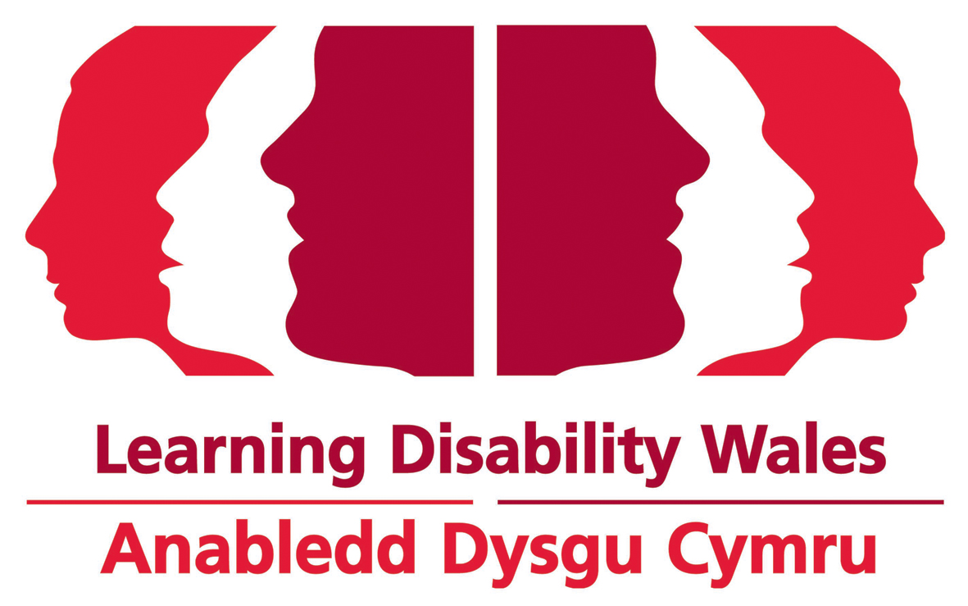
Manyleb Person ar gfyer Swyddog Cyfathrebiadau

Section | Job Criteria |  | Assessment Method | Essential or  Desirable
Cymwysterau | 1. | Wedi’i addysgu i lefel pellach/uwch neu ddatblygiad proffesiynol cyfatebol. | Cais | Hanfodol
Gwybodaeth neu Brofiad | 2. | Sgiliau cyfathrebu ysgrifenedig ardderchog a phrofiad o gynhyrchu deunydd hyrwyddo o ansawdd uchel. | Cais  Cyfweliad  Prawf | Hanfodol
Gwybodaeth neu Brofiad | 3. | Gallu profedig i gynhyrchu ystod o wybodaeth mewn fformat hygyrch. | Cais  Cyfweliad  Prawf | Hanfodol
Gwybodaeth neu Brofiad | 4. | Sgiliau rhyngbersonol a llafar ardderchog gyda’r gallu i fagu perthnasau da. | Cais  Cyfweliad  Prawf | Hanfodol
Gwybodaeth neu Brofiad | 5. | Deall y rhwystrau a’r heriau sy’n wynebu pobl gydag anabledd dysgu a/neu awtistiaeth. | Cais  Cyfweliadau  Prawf | Dymunol
Gwybodaeth neu Brofiad | 6. | Profiad o weithio gyda phobl gydag anabledd dysgu a/neu awtistiaeth. | Cais  Cyfweliad  Prawf | Dymunol
Gwybodaeth neu Brofiad | 7. | Dealltwriaeth o wybodaeth hygyrch o ansawdd uchel/Hawdd ei Ddarllen ar gyfer pobl gydag anabledd dysgu. | Cais  Prawf | Hanfodol
Gwybodaeth neu Brofiad | 8. | Gwybodaeth am strwythurau gofal cymdeithasol / iechyd / addysgol / a chyflogaeth yng Nghymru. | Cais  Cyfweliadau  Prawf | Hanfodol
Sgiliau, Ymwybyddiaeth Galluoedd ac Agwedd | 9. | Gallu i weithio o fewn terfynau amserau tynn. | Cais  Prawf | Hanfodol
Sgiliau, Ymwybyddiaeth Galluoedd ac Agwedd | 10. | Gallu i ysgrifennu mewn fformat clir a hygyrch. | Cais  Prawf | Hanfodol
Sgiliau, Ymwybyddiaeth Galluoedd ac Agwedd | 11. | Gallu trefnu, cynllunio a strwythuro eich agwedd. | Cais  Cyfweliad  Prawf | Hanfodol
Sgiliau, Ymwybyddiaeth Galluoedd ac Agwedd | 12. | Sgiliau Rhyngbersonol da gyda’r gallu i weithio’n annibynnol a chyfrannu i’r tîm ac i’r partneriaeth. | Cais  Cyfweliad  Prawf | Hanfodol
Sgiliau, Ymwybyddiaeth Galluoedd ac Agwedd | 13. | Sgiliau TGCh hyfedr a;r gallu i gynnal a chadw gwefannau. | Cais  Prawf | Hanfodol
Sgiliau, Ymwybyddiaeth Galluoedd ac Agwedd | 14. | Gallu i gynhyrchu storïau fideo | Cais  Prawf | Hanfodol
Sgiliau, Ymwybyddiaeth Galluoedd ac Agwedd | 15.. | Sgiliau cyfrathebu digidol uwch ar draws sawl llwyfan. | Cais  Cyfweliad  Prawf | Hanfodol
 | 16. | Gallu i gynhyrchu dogfennau i sicrhau hygyrchedd digidol. | Cais  Prawf | Dymunol
Arall | 17. | Gallu i siarad Cymraeg. | Ffurflen Gais | Dymunol
Arall | 18. | Gallu i weithio’n hyblyg. | Ffurflen Gais | Dymunol

Learning Disability Wales
March 2021

